网络架构设计说明书

|  |  |  |  |
| --- | --- | --- | --- |
| 拟制: | 张海洋 | 日期： | 2016/2/4 |
| 审核: |  | 日期： |  |
| 批准: |  | 日期： |  |

修订记录

|  |  |  |  |
| --- | --- | --- | --- |
| 日期 | 修订版本 | 修改描述 | 作者 |
|  |  |  |  |
|  |  |  |  |
|  |  |  |  |
|  |  |  |  |
|  |  |  |  |
|  |  |  |  |
|  |  |  |  |
|  |  |  |  |
|  |  |  |  |
|  |  |  |  |
|  |  |  |  |

目录

范围 5

概述 5

组网 5

网络架构 6

设备识别 6

设备地址 7

网络角色 7

连接限制 7

网络建立 7

设备管理 19

配置管理 20

拓扑管理 20

升级管理 21

状态监控 21

操作维护 21

安装与维护 21

安装流程 21

销户流程 21

移机流程 21

替换流程 21

关键词：

摘 要：

缩略语清单：

| 缩略语 | 英文全名 | 中文解释 |
| --- | --- | --- |
|  |  |  |
|  |  |  |
|  |  |  |
|  |  |  |

# 范围

本文档主要描述脉恩空调节能系统的网络架构，以及使用到的设备，组网，以及设备管理逻辑。不涉及后台业务逻辑和节能算法等功能。这里重点描述Zigbee网络。

# 概述

脉恩空调节能系统通过温湿度传感器感知室内的空气温度和湿度，云端采用一定的算法，通过红外智能的控制空调，达到室温舒适并节能的效果。系统可以接收红外遥控，智能学习用户的舒适温度区间，个性化定制舒适室温。同时还能够根据空调的运转状况，进行分析诊断，判断空调是否存在故障，利用一定的软修复技术来提升空调效率以及节能，对严重故障进行告警，提醒用户进行维修。

## 组网

脉恩空调节能系统组网图如下：



脉恩空调节能系统采用Zigbee无线通信技，所有设备都具有Zigbee模块，设备主要有如下几类：

网关：安装在酒店楼道里，提供与Internet网络连接，把设备采集的数据传输给云端算法，同时把云端算法输出的指令发送给相应终端。

中继：安装在楼道等有电源插座的位置，增大Zigbee网络的覆盖，使一个网关能够覆盖更大的面积。

主控器：安装在酒店房间里，用于接收空调遥控器的红外控制信号，接收云端算法的控制指令，通过红外控制空调的运行，监控空调的运行情况。

采集器：图中的温湿度采集器、电量采集器都属于这类设备，温湿度采集器安装在室内，电量采集器安装在空调线路上，对整个系统的运行起支撑作用。

# 网络架构

## 设备识别

用于设备识别的标识必须具备唯一性，其中设备属性中会有较多信息可以唯一确定一台设备。

厂商信息：当前仅支持脉恩自己的产品，其他公司产品待扩展。

S/N：设备序列号一般包含设备类型、生产日期、生产流水号等信息，信息较多。在厂商一定的情况下，S/N可以唯一确定一台设备，并且一台设备上只有一个S/N。厂商信息+S/N常用于设备管理使用。脉恩的设备序列号同时还包含的设备的生产厂家和产品批量信息，具体规则请参考《设备序列号规则.doc》

MAC地址：MAC地址中包含OUI、地址编号，OUI即厂商标识。MAC地址也具有唯一性，但因一台设备常常有多个MAC地址，用MAC地址作为设备标识可能会混乱不清，常用于通信以及通信相关的功能实现。脉恩的MAC地址规则中还包含设备类型信息，用作设备类型的识别，详细定义请参考《脉恩MAC地址使用规则.doc》。

## 设备地址

Zigbee网络中同样使用MAC地址和网络地址。MAC地址为8字节，类似以太网的MAC地址，只是一个OUI下面有更多的地址可以使用。Zigbee网络建立的时候，最初的协调者会随机使用一个PAN（16bit长度），唯一确定一个网络。类似以太网中的网段，一个B类网络。网络中的每台设备有一个网络短地址（16bit长度），相当于以太网中的主机地址，除了协调者使用短地址0以外，一个Zigbee网络中可以最多容纳65535个设备。

Zigbee网络中设备之间通信可以使用MAC地址或网络短地址，但当跨网络通信时需要使用PAN+短地址。

## 网络角色

Zigbee网络中有三种角色，协调者、路由器和终端节点。上述网络图中，网关为协调器；中继和主控器为路由器；温湿度采集器和电量采集器都为终端节点。

网络的PAN可以用户手工配置，当网关的PAN配置为0或者无PAN配置项时才使用随机生成。中继或主控器的PAN为0或者无PAN配置项时，按照优选规则来进行选择连接。

## 连接限制

Zigbee协议中路由器可以连接节点或路由器，但在脉恩空调节能系统中，设备连接具有一定的约定，如下：

* 主控器不能连接主控器，只能连接网关或者中继；
* 中继可以连接中继，但默认深度不能超过3级；
* 终端节点不能连接中继或网关，只能连接主控器；

同时为了保证主控器和终端节点的关系的稳定性，MAC地址黑白名单功能还是有必要的。当节点设备连接主控器时，只有在白名单或不在黑名单的节点才允许建立连接。

## 网络建立

组建一个标准的Zigbee网络分为两步：第一步是协调器初始化一个网络；第二步是路由器或终端加入网络。加入网络又有两种方法，一种是子设备通过使用MAC层的连接进程加入网络，另一种是子设备通过与一个先前指定的父设备直接加入网络。 对这部分了解的同学可以跳过。

一、 协调器初始化网络

协调器建立一个新网络的流程如图1所示。

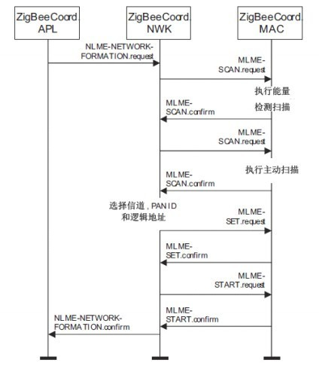

图1 协调器建立一个新网络

1、检测协调器

建立一个新的网络是通过原语NLME_NETWORK_FORMATION.request发起的，但发起NLME_NETWORK_FORMATION.request原语的节点必须具备两个条件，一是这个节点具有ZigBee协调器功能，二是这个节点没有加入到其它网络中。任何不满足这两个条件的节点发起建立一个新网络的进程都会被网络层管理实体终止，网络层管理实体将通过参数值为INVALID_REQUEST的NLME_NETWORK_FORMATION.confirm的原语来通知上层这是一个非法请求。

2、信道扫描

协调器发起建立一个新网络的进程后，网络层管理实体将请求MAC子层对信道进行扫描。信道扫描包括能量扫描和主动扫描两个过程。首先对用户指定的信道或物理层所有默认的信道进行一个能量扫描，以排除干扰。网络层管理实体将根据信道能量测量值对信道进行一个递增排序，并且抛弃能量值超过了可允许能量值的信道，保留可允许能量值内的信道等待进一步处理。接着在可允许能量值内的信道执行主动扫描，网络层管理实体通过审查返回的PAN描述符列表，确定一个用于建立新网络的信道，该信道中现有的网络数目是最少的，网络层管理实体将优先选择没有网络的信道。如果没有扫描到一个合适的信道，进程将被终止，网络层管理实体通过参数仠为STARTUP_FAILURE的NLME_NETWORK_FORMATION.confirm的原语来通知上层初始化启动网络失败。

3、配置网络参数

如果扫描到一个合适的信道，网络层管理实体将为新网络选择一个PAN描述符，该PAN描述符可以是由设备随机选择的，也可以是在NLME_NETWORK_FORMATION.request里指定的，但必须满足PAN描述符小于或等于0x3fff，不等于0xffff，并且在所选信道内是唯一的PAN描述符，没有任何其它PAN描述符与之是重复的。如果没有符合条件的PAN描述符可选择，进程将被终止，网络层管理实体通过参数值为STARTUP_FAILURE的NLME_NETWORK_FORMATION.confirm的原语来通知上层初始化启动网络失败。确定好PAN描述符后，网络层管理实体为协调器选择16位网络地址0x0000，MAC子层的macPANID参数将被设置为PAN描述符的值，macShortAddress PIB参数设置为协调器的网络地址。

4、运行新网络

网络参数配置好后，网络层管理实体通过MLME_START.request原语通知MAC层启动并运行新网络，启动状态通过MLME_START.confirm原语通知网络层，网络层管理实体再通过NLME_NETWORK_FORMATION.confirm原语通知上层协调器初始化的状态。

5、允许设备加入网络

只有ZigBee协调器或路由器才能通过NLME_PERMIT_JOINING.request原语来设置节点处于允许设备加入网络的状态。当发起这个进程时，如果PermitDuration参数值为0x00，网络层管理实体将通过MLME_SET.request原语把MAC层的macAssociationPermit PIB属性设置为FALSE，禁止节点处于允许设备加入网络的状态；如果PermitDuration参数值介于0x01和0xfe之间，网络层管理实体将通过MLME_SET.request原语把macAssociationPermit PIB属性设置为TRUE，并开启一个定时器，定时时间为PermitDuration，在这段时间内节点处于允许设备加入网络的状态，定时时间结束，网络层管理实体把MAC层的macAssociationPermit PIB属性设置为FALSE；如果PermitDuration参数的值为0xff，网络层管理实体将通过MLME_SET.request原语把macAssociationPermit PIB属性设置为TRUE，表示节点无限期处于允许设备加入网络的状态，除非有另外一个NLME_PERMIT_JOINING.request原语被发出。允许设备加入网络的流程如图2所示。

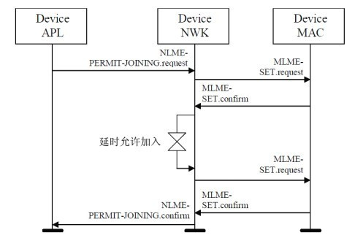

图2 允许设备加入网络

通过以上流程协调器就建立了一个网络并处于允许设备加入网络的状态，然后等待其它节点加入网络。

二、 节点加入网络

一个节点加入网络有两种方法，一种是通过使用MAC层关联进程加入网络，另一种是通过与先前指定父节点连接而加入网络。

1）通过MAC层关联加入网络

子节点请求通过MAC关联加入网络进程如图3所示。父节点响应通过MAC关联加入网络进程如图2-6所示。

1、子节点发起信道扫描

子节点通过NLME_NETWORK_DISCOVERY.request原语发起加入网络的进程，网络层接收到这个原语后通过发起MLME_SCAN.request原语请求MAC层执行一个主动扫描或被动扫描以接收包含了PAN标志符的信标帧，扫描的信道以及每个信道的扫描时间分别由NLME_NETWORK_DISCOVERY.request原语的参数ScanChannels和ScanDuration决定。

2、子节点存储各PAN信息

MAC层通过MLME_BEACONNOTIFY.indication原语将扫描中接收到的信标帧信息发送到网络层管理实体，信标帧信息包括信标设备的地址、是否允许连接以及信标净载荷。如果信标净载荷域里的协议ID域与自己的协议ID相同，子设备就将每个匹配的信标帧相关信息保存在邻居表中。信道扫描完成后，MAC层通过MLME_SCAN.confirm原语通知网络层管理实体，网络层再通过NLME_NETWORK_DISCOVERY.confirm原语通知上层，该原语包含了每个扫描到的网络的描述符，以便上层选择一个网络加入。

3、子节点选择PAN

如果上层需要发现更多网络，则可以重新执行网络发现，如果不需要，则通过NLME_JOIN.request原语从被扫描到的网络中选择一个网络加入。参数PANID设置为被选择网络的PAN标识符。

4、子节点选择父节点

一个合适的父节点需要满足三个条件：匹配的PAN标志符、链路成本最大为3、允许连接，为了寻找合适的父节点，NLME_JOIN.request原语请求网络层搜索它的邻居表，如果邻居表中不存在这样的父节点则通知上层，如果存在多个合适的父节点则选择具有最小深度的父节点，如果存在多个具有最小深度的合适的父节点则随机选择一个父节点。

5、子节点请求MAC关联

确定好合适的父节点后，网络层管理实体发送一个MLME_ASSOCIATE.request原语到MAC层，地址参数设置为已选择的父节点的地址，尝试通过父节点加入网络。

6、父节点响应MAC关联

父节点通过MLME_ASSOCIATE.indication原语通知网络层管理实体一个节点正尝试加入网络，网络层管理实体将搜索它的邻居表查看是否有一个与尝试加入节点相匹配的64位扩展地址，以便确定该节点是否已经存在于它的网络中了。如果有匹配的扩展地址，网络层管理实体获取相应的16位网络地址并发送一个连接响应到MAC层。如果没有匹配的扩展地址，在父节点的地址分配空间还没耗尽的条件下网络层管理实体将为尝试加入的节点分配一个16位网络地址。如果父节点地址分配空间耗尽，将拒绝节点加入请求。当同意节点加入网络的请求后，父节点网络层管理实体将使用加入节点的信息在邻居表中产生一个新的项，并通过MLME_ASSOCIATE.request原语通知MAC层连接成功。

7、子节点响应连接成功

如果子节点接收到父节点发送的连接成功信息，发送一个传输成功响应信息以确认接收，然后子节点MAC层将通过MLME_ASSOCIATE.confirm原语通知网络层，原语包含了父节点为子节点分配的网内唯一的16位网络地址，然后网络层管理实体设置邻居表相应邻居设备为它的父设备，并通过NLME_JOIN.confirm原语通知上层节点成功加入网络。

8、父节点响应连接成功

父节点接收到子节点的传输成功响应信息后，将通过MLME_COMM_STATUS.indication原语将传输成功的响应状态发送给网络层，网络层管理实体通过NLME_JOIN.indication原语通知上层一个节点已经加入了网络。

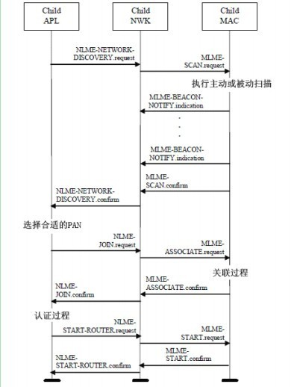

图3 子节点请求加入网络进程

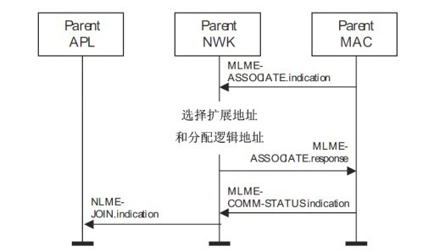

图4 父节点响应加入网络进程

2）通过与先前指定父节点连接加入网络

子节点通过与指定的父节点直接连接加入网络，这个时候父节点预先配置了子节点的64位扩展地址。父节点处理一个直接加入网络的进程如图5所示。子节点通过孤立方式加入网络进程如图6所示。

1、 父节点处理子设备直接加入网络

父节点通过NLME_DIRECT_JOIN.request原语开始处理一个设备直接加入网络的进程。父节点网络层管理实体将首先搜索它的邻居表查看是否存在一个与子节点相匹配的64位扩展地址，以便确定该节点是否已经存在于它的网络中了。如果存在匹配的扩展地址，网络层管理实体将终止这个进程并告诉上层该设备已经存在于设备列表中了。如果不存在匹配的扩展地址，在父节点的地址分配空间还没耗尽的条件下网络层管理实体将为子节点分配一个16位网络地址，并使用子节点的信息在邻居表中产生一个新的项。然后通过NLME_DIRECT_JOIN.confirm原语上层设备已经加入网络。

2、 子节点连接父节点确认父子关系

子节点通过NLME_JOIN.request原语发起孤立扫描来建立它与父节点之间的关系。这时网络层管理实体将通过MLME_SCAN.request请求MAC层对物理层所默认的所有信道进行孤立扫描，如果扫描到父设备，MAC层通过MLME_SCAN.confirm原语通知网络层，网络层管理实体再通过NLME_JOIN.confirm原语通知上层节点请求加入成功，即与父节点建立了父子关系，可以互相通信。

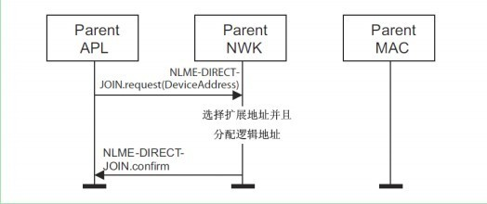

图5 父节点处理一个直接加入网络进程

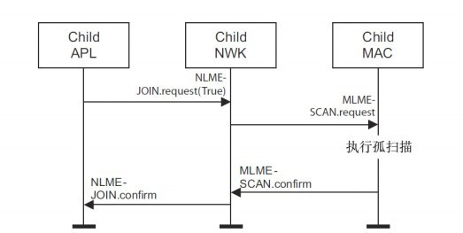

图6 子节点通过孤立方式加入网络进程

脉恩空调节能系统是一个树形网络，把网络设备的功能更细化，并做了一些变更，网络的建立分为四步：

* 网关根据指定或者自动生成的PAN初始化一个网络；
* 中继通过使用MAC层的连接进程加入网络，连接到网关或者中继；
* 主控器通过使用MAC层的连接进程加入网络，连接到网关或者中继；
* 采集器通过使用指定的父节点连接到网络，连接到主控器；

下面分别对各个产品形态的网络行为做一下描述。

网关初始化网络

1、 检测协调器，原语NLME_NETWORK_FORMATION.request中PAN使用ACS自动配置指定的，未指定时的情况下使用0，配置网络参数时随机生成PAN。

2、信道扫描，首先对指定的信道或物理层所有默认的信道进行一个能量扫描，如果没有扫描到一个合适的信道，进程将被终止，网络层管理实体通过参数仠为STARTUP_FAILURE的NLME_NETWORK_FORMATION.confirm的原语来通知上层初始化启动网络失败。并向ACS进行信道干扰严重告警。

3、配置网络参数，如果NLME_NETWORK_FORMATION.request里未指定PAN，则可以随机生成，并且在所选信道内是唯一的PAN描述符，没有任何其它PAN描述符与之是重复的。如果原语中指定了PAN，则使用指定的PAN进行网络配置，如果PAN重复，进程将被终止，网络层管理实体通知上层初始化启动网络失败，并向ACS发送PAN重复告警。

4、运行新网络，网络参数配置好后，网络层管理实体通过MLME_START.request原语通知MAC层启动并运行新网络，启动状态通过MLME_START.confirm原语通知网络层，网络层管理实体再通过NLME_NETWORK_FORMATION.confirm原语通知上层协调器初始化的状态。

5、允许设备加入网络通过NLME_PERMIT_JOINING.request原语来设置节点处于允许设备加入网络的状态， PermitDuration参数值为0xff，表示节点无限期处于允许设备加入网络的状态。

中继加入网络

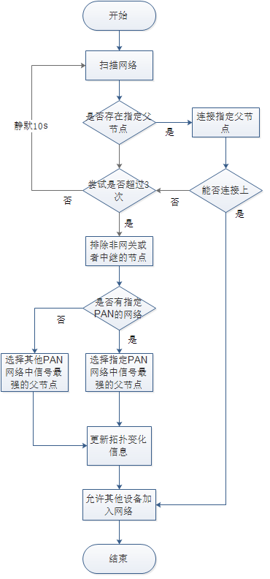

1. **中继首先使用指定的父节点进行连接，如果扫描不到父节点或者无法连接成功时，请尝试3次，每次时间间隔10s。**
2. 当尝试3次后确认指定的父节点不存在或无法连接时再使用MAC关联的方式进行连接，关联成功时发布拓扑更新的信息给管理上层。
3. 但指定的父节点不存在时，和指定父节点相同PAN的父节点会被优先连接。
4. 通过MAC地址来判断设备类型，排除无法连接的终端类型，仅能连接网关或者中继。
5. 同时深度超过3的中继也要排除在连接范围外。
6. 中继允许设备加入网络通过NLME_PERMIT_JOINING.request原语来设置节点处于允许设备加入网络的状态， PermitDuration参数值为0xff，表示节点无限期处于允许设备加入网络的状态。

主控器加入网络

主控器加入网络的流程和中继类似，只是在参数上有些差别。

1. 主控器可以连接深度不超过4的中继。
2. 主控器允许设备加入网络通过NLME_PERMIT_JOINING.request原语来设置节点处于允许设备加入网络的状态， PermitDuration参数值为0xff，表示节点无限期处于允许设备加入网络的状态。

采集器加入网络

采集器加入网络的流程和中继类似，部分不同如下：

1. 采集器只能连接主控器，不能直接连接网关或者中继器。
2. **当低功耗的采集器连接指定父节点，需要再次尝试连接时，休眠10s再进行下一次尝试。**
3. 为了保证采集器能够连上配对的主控器，我们在主控器上可能会开启白名单功能，当连接到不是配对的可能会被拒绝加入，这时需要重试连接其他的主控器。

主控器响应节点加入网络



1. 主控器是不允许主控器或者中继连接，只允许采集器节点进行连接。
2. 主控器上的白名单功能默认开启，设备上线后ACS会自动下发绑定的采集器节点。

网关和中继响应其他设备加入网络的流程基本和主控器类似，不同如下：

1. 不允许采集器节点加入，允许中继和主控器的加入。
2. 白名单默认关闭。

为了防止多台设备连一个网关或者中继的情况，需增加一个接入数阀值，当超过阀值的设备进行连接时，则拒绝设备加入。

# 设备管理

脉恩空调节能系统采用TR069协议（CPE WAN协议）进行管理，总体介绍如下：

功能组件

CPE WAN管理协议支持管理CPE的一组功能，主要包括：

自动配置和动态服务供给

软件/固件的映像管理

状态与性能监控

诊断

自动配置和动态服务供给

CPE WAN管理协议允许ACS通过多种准则来实现对一台或一组CPE的供给。供给机制包括规定供给参数和为支持厂商自定制供给能力而提供的通用机制。

供给机制允许CPE在连接到宽带网络的初始化阶段实现供给，并且允许以后重新供给，包括支持异步ACS发起的CPE重新供给。

本协议包含的认证机制允许基于一台CPE需要，或基于一些组合准则，比如CPE厂商，型号，软件版本等进行CPE供给。

协议同时提供可选工具，管理CPE相关的对安全有更高层次要求的可选应用或服务组件，比如与收费相关的应用或服务。附录C中定义如何通过数字签名凭据来控制这些选项的机制。

供给机制还允许对未来的尚未包含在本版本规范中的服务及性能进行直接扩展。

软件/固件的映像管理

CPE WAN管理协议提供管理CPE软件/固件映像下载的工具。协议提供版本鉴别，文件下载的发起（ACS发起或者可选的CPE发起），以起文件下载成功或失败后对ACS的通知。

CPE WAN管理协议还定义一种数字签名的文件格式，可选地用来下载单个文件或者文件包，并且提供给CPE如何安装的明确指令。这种签名包格式保证下载的文件以及后续安装指令的完整性，同时对文件来源的身份进行认证，以避免来自除ACS以外的其它数据源的更新。

状态和性能监视

CPE WAN 管理协议支持CPE向ACS提供可能用于状态和性能统计数据。协议定义其公用参数集，并提供厂商在定义ACS能够监视的其它非标准参数时使用标准语法。它还定义CPE主动通知ACS自身变动的条件集合。

诊断

CPE WAN管理协议支持CPE向ACS提供可用于诊断连接性和服务的信息。本协议定义一组公用参数集合，以及厂商添加自定制诊断能力的通用机制。

WEB应用的身份管理

为了支持在CPE的本地网络中用浏览器来访问的基于WEB的应用，CPE WAN 管理协议定义一个可选机制，允许这样的WEB站点用相关的CPE的明确信息来自定制网页内容。该机制在附录D中描述。

在脉恩空调节能系统中只有网关会和ACS打交道，其他所有设备的管理都通过网关来代理。协议的细节这里不描述，仅从功能的角度描述逻辑关系。

## 配置管理

系统中所有设备的配置都通过ACS来实现管理，下图是一个主控器的上线时配置更新流程图，其他设备的过程也比较类似。



当用户更改设备配置或者预配置时，根据设备的在线情况操作如下：

1. 设备离线状态，服务端把配置保存在ACS上，当设备上线时发现配置有更新，则ACS收到设备的上线通知后进行配置的下发。
2. 设备在线状态，ACS通过心跳服务器通知设备配置更新，设备获取配置进行更新。

网关产品除原有相关配置外，Zigbee芯片配置节点如下：

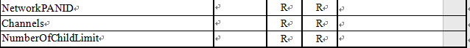

其他Zigbee设备的配置如下：

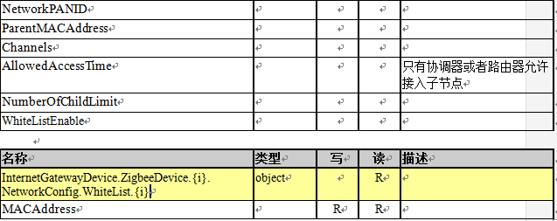

**主控器还包含红外编码的下载。**

## 拓扑管理

网关上线以后，主动查询一下网络拓扑情况，上报给管理后台，当设备上线时有拓扑可能也带来拓扑的更新。为了保证拓扑的准确性，网关也可以定期的刷新一下拓扑，当因为一台设备损害或其他原因导致一些设备的网络连接发生改变时，拓扑发生变化，比如异常离开，网关再上报给管理后台。后台同时提供手工刷新拓扑的功能。

设备上线信息中可以包含但不限于如下信息：

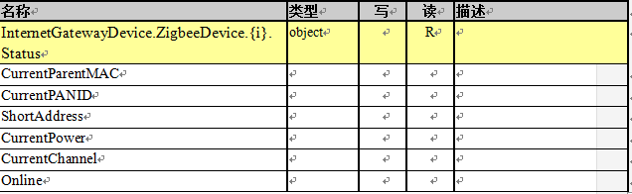

网关或中继以及主控器出现故障时，下属的子节点都无法连接到网络，此时子节点会选择连接到指定父节点以外最优的网络节点，但当原有父节点设备故障消除或者父节点设备被更换以后，子节点需要进行拓扑还原。

当网络连接断开时，各设备要能自动检测到，并连接到当前网络中的最优可连接设备：

1. 再重新尝试连接指定的父节点，尝试三次，每次时间间隔10s。
2. 当无法连接到指定父节点时，采用MAC关联的方式连接当前网络中最优的可连接设备。

当中继、主控器并非连接到制定的父节点时，应定期查找更优的链路进行连接。对不同设备类型要求如下：

1. 网关：不存在连接父节点。
2. 中继：需要能够定期查询网络中最优的连接，当连接到新的父节点以后发送拓扑变更的消息。
3. 主控器：主控器不做定期查询最优连接，仅在设备重启的过程时候选择最优的连接。
4. 采集器：正常情况下无法连接配对的主控器的，如果主控器故障无法连接，采集器会一直处在无法连接网络的状态，所以只有设备恢复或更换的情况下能够连接到主控器或新的主控器。

## 升级管理

网关参考TR069的设备管理流程。Zigbee设备的升级通过网关进行代理，流程类似。

## 数据采集

数据采集涉及到温度、湿度、光感、电量、红外指令等，主要由主控器发出。数据采集主要采用心跳服务通道，主要指令为0x030C。

指令的格式可以采用原有指令定义。

## 操作维护

操作维护这里仅描述对空调的控制，主要原有空调控制指令0x0309，指令同样走心跳服务通道。指令定义沿用原有格式。

设备本身的操作维护使用ACS的设备管理来完成。

# 安装与维护

## 安装流程

在业务系统中，网关和酒店是存在绑定关系的，酒店中添加网关通过PIN码来验证，而网关设备本身只需要通过厂商和设备类型和序列号进行验证即可。

流程如下图，与现有流程略有不同，描述如下：

1. APP登录应以酒店或者安装人员的账号登录，基于酒店安装。
2. 网关安装与空调管家或者采集器能同时进行，不先进行绑定操作。
3. 空调管家和采集器安装基于房间安装，先创建房间再进行设备安装。
4. 当设备上线后后台自动下发设备的绑定关系。
5. 网络稳定后，查看网络拓扑是否有异常，是否有房间异常。



## 销户流程

## 移机流程

## 替换流程

网关替换：

1. 通过后台或者APP点击替换按钮
2. 输入新的网关的SN和PIN码。
3. 从酒店设备里删除老的网关，添加新的网关，同时把老的网关的配置复制到新网关上。
4. 把老的网关拆下，把新的网关安装上去。
5. 查看拓扑是否有异常。

中继替换：

1. 通过后台或者APP点击替换按钮
2. 输入新的中继的SN和PIN码。
3. 从酒店设备里删除老的中继，添加新的中继，同时把老的中继的配复制置到新中继上。
4. 把老的中继拆下，把新的中继安装上去。
5. 查看拓扑是否有异常。

主控器替换：

1. 通过APP或后台点击替换按钮
2. 输入新的主控器的序列号
3. 配置新主控器的父节点为旧主控器的父节点。
4. 配置其下的采集器的白名单
5. 配置其下采集器的父节点为主控器。
6. 拆下老的主控器，安装新的主控器。
7. 查看拓扑是否异常

采集器替换：

1. 通过APP或后台点击替换按钮
2. 输入新的采集器的MAC地址
3. 把采集器添加的到主控器的白名单中
4. 拆除老的采集器，安装新的采集器
5. 查看拓扑是否正常。